Название предмета: информатика
Класс: 10
УМК (название учебника, автор, год издания): Семакин И.Г., Хеннер Е.К. «Информатика и ИКТ 10-11 класс» Бином, Лаборатория Знаний, 2011
Уровень обучения (базовый, углубленный, профильный): базовый
Тема урока: Алгоритм как модель деятельности. Практическая работа «Управление алгоритмическим исполнителем»
Общее количество часов, отведенное на изучение темы: 2 часа
Место урока в системе уроков по теме: урок практических знаний
Цель урока: дополнить и обобщить представления учащихся о компьютерных моделях, закрепить навыки работы с графическими исполнителями
Задачи урока:
- Образовательные: закрепить представления учащихся о моделях и моделировании, видах информационных моделей; систематизировать полученные знания, обобщить знания в управлении алгоритмическим исполнителем
- Развивающие: развитие творческих способностей, логического мышления учащихся, их исследовательских умений и навыков.
- Воспитательные: воспитание самостоятельности при выполнении заданий, умения самостоятельно оценивать результат своей проектной деятельности и работы своих одноклассников.
Планируемые результат:
- Предметные – Повторить определение алгоритма, его свойства и виды. Вспомнить понятие модели и дать определение алгоритмической модели. Познакомить учащихся с примером алгоритмической модели, расширить представление учащихся о возможных сферах применения информационных моделей, показать выполнение трассировки алгоритма на конкретном примере.
- метапредметные – учащиеся получат возможность развивать и отрабатывать умение анализировать, адекватно самостоятельно оценивать правильность выполнения действия и вносить необходимые коррективы в исполнение, как в конце действия, так и по ходу его реализации.
- личностные – способствовать формированию творческой активности учащихся через создание ситуации успешности
Техническое обеспечение урока проектор, экран, ноутбук, компьютеры
Дополнительное методическое и дидактическое обеспечение урока (возможны ссылки на интернет-ресурсы) учебник-практикум Семакин И.Г., Хеннер Е.К.
Содержание урока
1. Организационный момент
Здравствуйте, начнём наш урок страничкой из истории.
2. Актуализация базовых знаний
№1 У исполнителя, который работает с положительными однобайтовыми двоичными числами, две команды, которым присвоены номера:
1. сдвинь влево
2. вычти 1
Выполняя первую из них, исполнитель сдвигает число на один двоичный разряд влево, а выполняя вторую, вычитает из него 1. Исполнитель начал вычисления с числа 104 и выполнил цепочку команд 11221. Запишите результат в десятичной системе.
Решение:
- важно, что числа однобайтовые – на число отводится 1 байт или 8 бит
- главная проблема в этой задаче – разобраться, что такое «сдвиг влево»; так называется операция, при которой все биты числа в ячейке (регистре) сдвигаются на 1 бит влево, в младший бит записывается нуль, а старший бит попадает в специальную ячейку – бит переноса:
 |  | 7 | 6 | 5 | 4 | 3 | 2 | 1 | 0
? |  | 0 | 0 | 1 | 0 | 1 | 1 | 0 | 1 | = 45
 |  |  |  |  |  |  |  |  |  | 0
0 |  | 0 | 1 | 0 | 1 | 1 | 0 | 1 | 0 | = 90
бит
переноса
можно доказать, что в большинстве случаев результат этой операции – умножение числа на 2, однако есть исключение: если в старшем (7-ом) бите исходного числа x была 1, она будет «выдавлена» в бит переноса, то есть потеряна, поэтому мы получим остаток от деления числа 2x на 2⁸=256
- попутно заметим, что при сдвиге вправо в старший бит записывается 0, а младший «уходит» в бит переноса; это равносильно делению на 2 и отбрасыванию остатка
- таким образом, фактически команда сдвинь влево означает умножь на 2
- поэтому последовательность команд 11221 выполняется следующим образом
Код команды | Действие | Результат | Примечание
 |  | 104
1 | умножь на 2 | 208
1 | умножь на 2 | 160 | остаток от деления 208*2 на 256
2 | вычти 1 | 159
2 | вычти 1 | 158
1 | умножь на 2 | 60 | остаток от деления 158*2 на 256
- правильный ответ – 60.
№2 Исполнитель Робот действует на клетчатой доске, между соседними клетками которой могут стоять стены. Робот передвигается по клеткам доски и может выполнять команды 1 (вверх), 2 (вниз), 3 (вправо) и 4 (влево), переходя на соседнюю клетку в направлении, указанном в скобках. Если в этом направлении между клетками стоит стена, то Робот разрушается. Робот успешно выполнил программу
3233241
Какую последовательность из трех команд должен выполнить Робот, чтобы вернуться в ту клетку, где он был перед началом выполнения программы, и не разрушиться вне зависимости от того, какие стены стоят на поле?
Решение:
- фактически заданная программа движения Робота, которую он успешно выполнил, показывает нам свободный путь, на котором стенок нет
- поэтому для того, чтобы не разрушиться на обратном пути, Робот должен идти точно по тому же пути в обратном направлении
- нарисуем путь Робота, который выполнил программу 3233241:
? | ? | ? | ? | ? | ?
? |  |  | ? | ? | ?
? | ? |  |  |  | ?
? | ? | ? |  |  | ?
? | ? | ? | ? | ? | ?
Робот начал движение из клетки, отмеченной красной точкой, и закончил в клетке, где стоит синяя точка
- чтобы вернуться в исходную клетку (с красной точкой) по пройденному пути, Роботу нужно сделать шаг влево (команда 4), затем шаг вверх (команда 1) и еще один шаг влево (команда 4)
- таким образом, ответ – 414.

3. Практическая работа
Тема "Управление алгоритмическим исполнителем"
Цель работы: закрепление навыков программного управления учебными исполнителями алгоритмов, полученных при изучении базового курса информатики в 8-9 классах.
Используемое программное обеспечение: среда какого-либо учебного исполнителя алгоритмов графического типа, назначение которого - рисование на экране компьютера. К числу таких исполнителей относятся: Грис, Черепашка Лого, Чертёжник, Кенгуренок и др.
Задание 1
Написать подпрограмму (процедуру) и с её помощью составить программу рисования лесенки по диагонали через все поле рисунка.
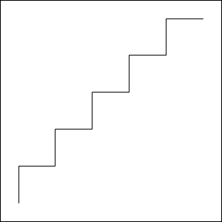
Задание 2
Написать программы для рисования следующих рисунков на всю ширину листа, используя вспомогательные алгоритмы (подпрограммы).
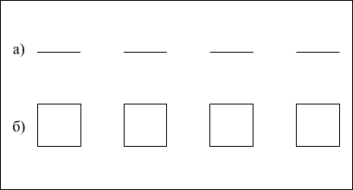
Задание 3
Описать подпрограмму для рисования следующей фигуры.
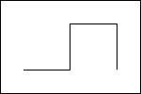
Задание 4
Используя подпрограмму из предыдущего задания, составить программу для рисования "забора" через все поле рисунка.
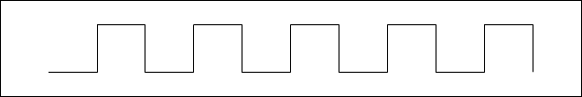
Задание 5
Оформить решение задания 4 в виде подпрограммы и с ее помощью составить программу рисования следующей фигуры.
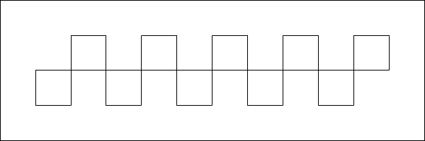

Домашнее задание
Параграф 16, с.89 , вопрос 11

